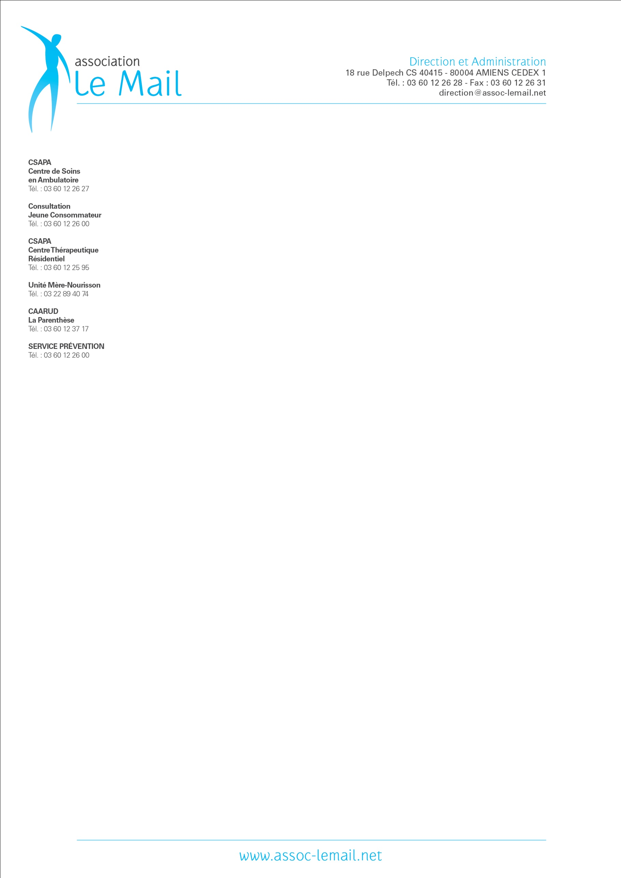

Emetteur :  Patricia JEANSON, Directrice | Destinataire :  L’ensemble des salariés
Objet :  Election des membres de la Délégation Unique du Personnel | Date :  Le 15 novembre 2019

NOTE D’INFORMATION

Les organisations syndicales représentatives ont été invitées le mardi 22 octobre 2019 à 14h30 pour établir le protocole d’accord pré-électoral.

Pour rappel, le 1er tour est réservé au syndicat CFDT qui a signé le protocole d’accord pré-électoral et aura lieu le vendredi 6 décembre 2019 de 9h00 à 12h00 au 18 rue Delpech à Amiens, s’il présente une liste de candidats.

Le 2ème tour est ouvert aux salariés éligibles (avoir au moins 18 ans et 12 mois de présence au sein de l’association à la date du scrutin) qui pourront faire acte de candidature à partir du 9 décembre 2019 et ce jusqu’au 13 décembre 2019 à 14h00 dernier délai.
Le 2ème tour aura lieu le 20 décembre 2019 de 9h00 à 12h00 au 18 rue Delpech à Amiens.

Pour les deux scrutins, chaque salarié recevra par voie postale une note explicative ainsi que les documents nécessaires pour voter par correspondance.

La Directrice

Patricia JEANSON

